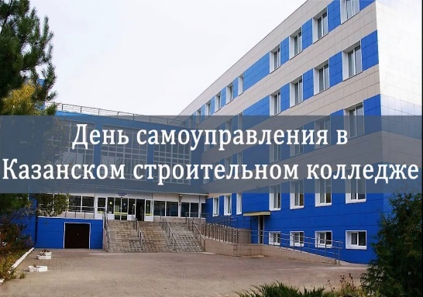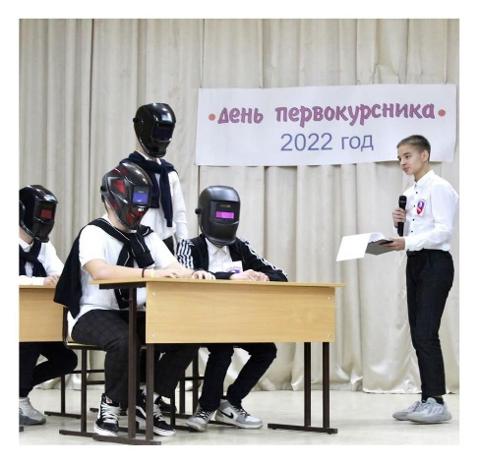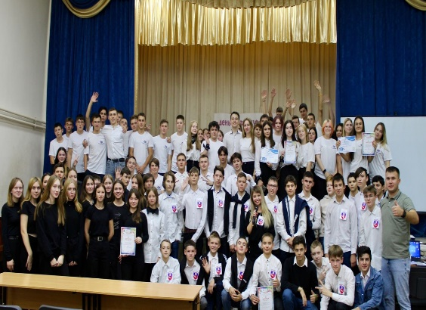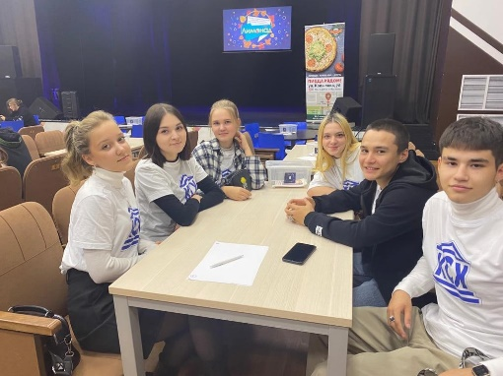 **Газета за октябрь 2022 года**

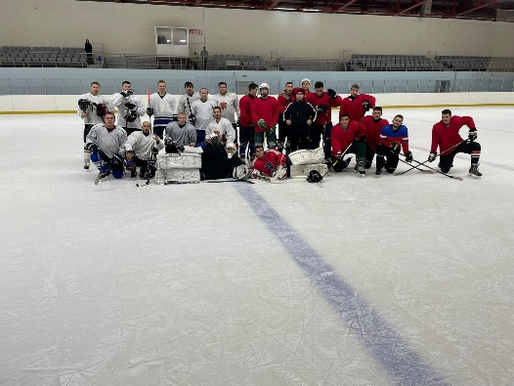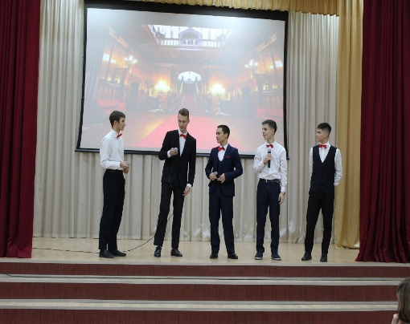

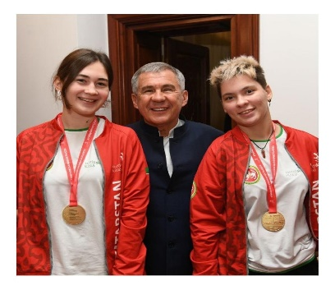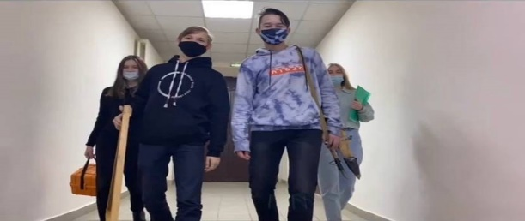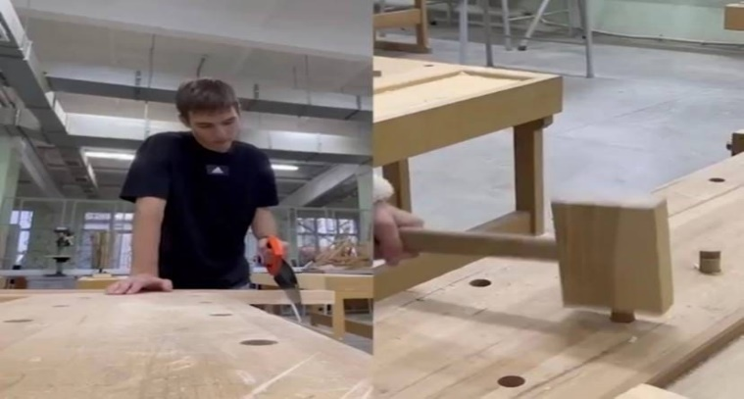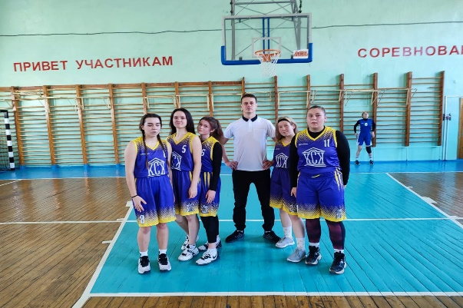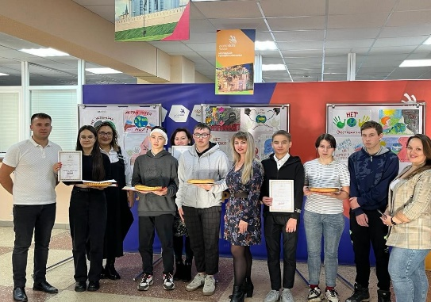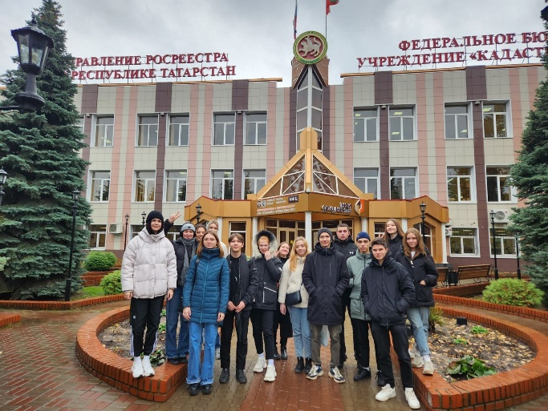

18 октября 2022 года состоялось торжественное чествование победителей и призеров Х Национального чемпионата "Молодые профессионалы". Среди них и студены Казанского строительного колледжа: Хамидулин Данис, Лестева Виктория, Садыкова Диана

Закончились соревнования по баскетболу. Первенство колледжей Республики Татарстан, среди женских команд. Студенческая лига. Команда девочек Казанского строительного колледжа заняла 3 место обыграв команду Педагогического колледжа со счëтом 23:22. Упорная борьба привела наших девчонок к победе!

В рамках конкурса «Ты в хорошей компании» ребята нашего колледжа записали видео на тему «Моя Профессия»! Участие приняли группы СТ-9-41, ЛД-9-21, СД-9-45, С-9-32 и многие другие!

26 сентября в нашем колледже прошёл "День самоуправления". Самые активные студенты, побывали в роли преподавателей, зам. директоров, главного бухгалтера и даже директора. И что из этого вышло.... Вы можете увидеть сами!

На протяжении всего месяца уроки ОБЖ были посвящены очень серьёзным и актуальным темам: «Экстремизму и терроризму нет " "Алгоритм действий в Черезвычайных ситуациях" В рамках данных занятий, был объявлен и проведён конкурс плакатов ,где ребята активно участвовали и были награждены грамотами ,пирогами и сертификатами за участие.

27 сентября, студенты нашего студенческого совета приняли участие в новой интеллектуально - развлекательной игре " QUIZ/КВИЗ- Лимонад». Quiz Time - это уникальная интеллектуально-развлекательная шоу-викторина, которая дарит заряд позитива и драйва, приняв участие в которой, мы просто не смогли устоять перед искушением вернуться и проверить свои силы снова и снова!

24.10.2022 г. студенты группы ЗИО-9-32 в рамках экскурсии посетили Филиал ФГБУ "Федеральная кадастровая палата Росреестра по РТ". Сотрудники подробно рассказали о работе филиала и его отделов, показали новейшее геодезическое оборудование и ответили на все интересующие студентов вопросы. Также студентов нашего колледжа ждут на произведственные практики и готовы принять их на работу после получения диплома

В честь празднования Дня учителя, силами активистов и участниками студенческого совета, был организован и проведён концерт для преподавателей "Казанского строительного колледжа". Весёлыми шутками, душевными песнями, зажигательными танцами и признаниями в любви, поздравили педагогов наши студенты.

Уже много лет ,традиционно, студенты нашего колледжа участвуют в городском конкурсе "День первокурсника". Но перед тем как отправится на городской этап, в нашем заведении проходит отборочный этап, где студенты первых курсов продемонстрировали свои таланты, упорно готовятся и репетируют в разных направлениях, под присмотром своих классных руководителей и кураторов студенческого совета. И так, на протяжении трёх дней( 18,20,21 октября) первокурсники в составе 20 групп, не просто выступали, а были посвящены в студенты, торжественно провозгласив клятву: хорошо учиться, быть активным, терпеливым, стать профессионалом своего дела! Это был настоящий праздник, буря эмоций, гордость за подрастающее поколение.

6 октября команда КАК "Динамит" провели товарищескую встречу по хоккею с командой " Мотор".